Лишайники
Лишайники- талломные симбиотические организмы, состоящие из гриба и водоросли или цианобактерии (26 000 видов)
Гриб:
- защита от высыхания,
- создает условия для существования,
- снабжает водой с минеральными веществамии

Водоросли (цианобактерии):
органические вещества

Формы таллома лишайников:
- кустистые (кладония альпийская, цетрария исландская, уснея бородатая) – образованы тонкими ветвящимися нитями, напоминающие кустики или деревца, прикрепленные к почве или коре деревьев основаниями.
- листоватые (ксантория, пармелия)- слоевище имеет вид пластинок, лопастей, стелющихся по поверхности и легко отделяющиеся от нее
- накипные или корковые (80%)- имеют вид накипи, корочки на поверхности, врастая в нее.

Строение слоевища лишайника:
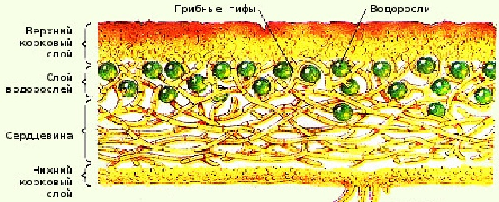
нижняя кора
верхняя кора

Заполните таблицу по материалу учебника на стр.66-67:
Слой лишайника | Состав слоя | Функция
Верхняя кора | Плотно переплетенные гифы гриба | защитная
Водорослевый слой | Гифы и водоросли (цианобактерии) | фотосинтез
Сердцевина | Рыхло расположенные гифы | Проветривание и поддержание определенной влажности таллома
Нижняя кора | Плотно переплетенные гифы гриба | защитная

Лишайники – многолетние организмы. Возраст – десятки или сотни лет. Ежегодный прирост слоевища в среднем 0,5-7мм.(медленный рост обьясняется неравномерным снабжением водой).
Размножение бесполое:
- кусочками слоевища;размножение автотрофного компонента внутри тела лишайника – делением клеток,гриб может размножаться спорами.
- специализированными образованиями : из гиф гриба и клеток водоросли (нескольких клеток протист или цианобактерий).
Роль лишайников в природе:
- Разрушают и растворяют горные породы, на которых поселяются.
- Участвуют в почвообразовании, образуют перегной (пионеры растительного и животного мира)
- Являются индикаторами экологической чистоты воздуха (чувствительны к загрязнению воздуха)
- Аккумулируют солнечную энергию и создают органические вещества в местах, недоступных другим организмам
- Участвуют в круговороте веществ в природе
- Являются кормом для животных (олений мох - "ягель")
- Используются в пищу человеком (лишайниковая манна, гирофора)
- Является сырьем для получения лекарственных препаратов - лишайниковых кислот, обладающих антибиотическими свойствами (антибиотики, бактерицидные средства)
- Используются в парфюмерной промышленности (духи, мыла)

Домашнее задание: параграф 15, повторить 12-14 (тематический контроль).
Повторить параграфы 1-15 (к контрольной работе)

